第2章总体方案设计

2.1连铸机结晶器振动方式的选择
结晶器振动所产生的铸坯振痕是影响铸坯表面质的重要因素，如果振痕较深，在矫直时会产生横裂，在热轧和连铸连轧带钢上会产生振痕条纹或裂纹缺陷；振痕谷底的夹渣、成份偏析将影响轧材的成份均匀和力学性能；又由于连铸机振动系统振动精度下降，将增加铸坯的纵裂、角裂，严重时会引起漏钢。
结晶器振动对于改善铸胚和结晶器界面之间的润滑是非常有效的，振动结晶器的发明和引进，工业上大规模应用连铸技术才得以实现，可以说，结晶器振动是浇注成功的先决条件，是连铸发展的一个里程碑。
目前连铸机的振动形式主要有以下几种：

2.1.1正弦振动
正弦振动（见图2-1和图2-2）的速度与时间的关系为一条正弦曲线。正弦振动方式的上下振动时间相等，上下振动的最大速度相等。在振动周期中，铸坯与结晶

器之间始终存在相对运动，而在结晶器下降过程中，有一小段下降速度大于拉坯速度，即所谓
的负滑脱运动，可以防止和消除坯壳与结晶器内壁间的粘结，并能对被拉裂的坯壳起到愈合作用。正弦振动方式的加速度是按余弦规律变化，过度比较平稳，冲击较小。它与梯速振动相比，坯壳处于负滑动的时间较短，而且结晶器上升时间占振动周期的一半，故增加了坯壳断裂的可能性，为了弥补这一弱点，应该充分发挥加速度较小的长处，亦可采用高频率振动以提高脱模的效果。正弦振动方式在连铸生产中得到了广泛的应用。

2.1.2非正弦振动
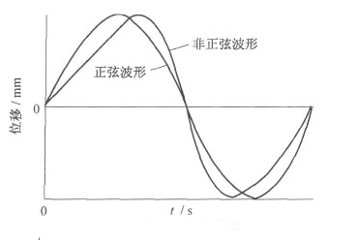
实现结晶器非正弦振动（见图2-1和图2-2）最常用的方法是通过液压伺服系统，可以实现在线调节振幅和频率，按工艺要求设定波形。液压伺服系统实现结晶器非正弦振动精度比较高，在生产实践中得到了很好的应用，但设备成本比较高。采用机械方法也可以实现结晶器非正弦振动，国内已有开发使用机械方法实现结晶器非正弦振动的装置。
图2-1振动曲线位移

非正弦振动方式具有以下特点：一是在正滑动时间里，结晶器振动速度与拉速之差减小。因此，作用在弯月面下的坯壳拉应力减小。二是在负滑动时间里，结晶器振动速度与拉速之差增大。因此，作用于坯壳压力增大，有利于铸坯脱模。三是负滑动时间短，铸坯表面振痕浅 。

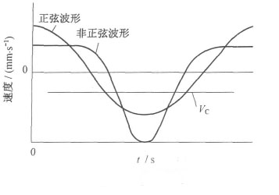
图2-2振动曲线速度

综合考虑以上两种振动方式，正弦振动更容易控制和符合连铸机结晶器的振动规律，所以我选择正弦振动方式。

2.2连铸机结晶器振动机构的类型及其选择

2.2.1差动齿轮式振动机构
如图2-3所示，结晶器固定在弹簧7支撑的振动框架1上，用凸轮或偏心轮8强迫框架下降，利用弹簧的反力使其上升。振动框架的内外弧侧面，装有齿条6，分别于节圆半径半得相等的小齿轮2、4相啮合。装在小齿轮轴上的扇形应轮3及5有不同的节圆半径，内弧侧的节圆半径较大，，相互啮合的扇形齿轮3及5摆动时、就使与其柑连的两个小齿轮2及4产生个同的线速度。
反应在振动框架两侧的齿条上，其上下运动的线速度也不样，因而可使结晶
器产生弧线运动，由于它结构复杂，齿轮与导向件磨损较严重等原因而未能得到推广。但劳动原理却在后来的四偏心机构上得到了应用。

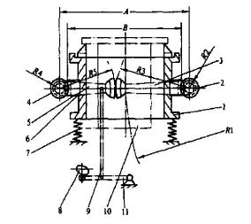
图2-3差动齿轮式振动机构

2.2.2四连杆振动机构
如图2-4这种机构的结晶器均固定在振动框架上，振动框架绞接在两连杆上的一端，在驱动杆的带动下，结晶器绕另一端支点往复摆动，可较准确地实现结晶器的弧线运动，有利于提高铸坯质量。对于小方坯连铸，其振动装置一般布置在内弧侧；对于大方坯连铸，其振动装置一般布置在外弧侧。
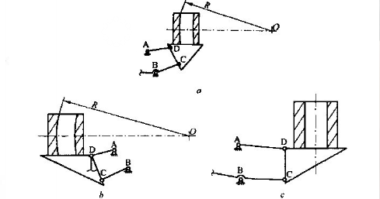

图2-4 四连杆振动机构

2.2.3四偏心轮式振动机构
如图2-5所示，这种振动装置的结构形式运行平稳，但结构复杂，零件较多。

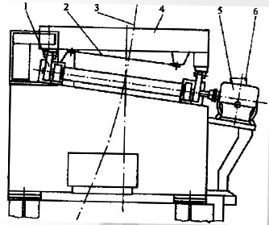
图2-5四偏心轮式振动机构

2.2.4导轨式振动机构
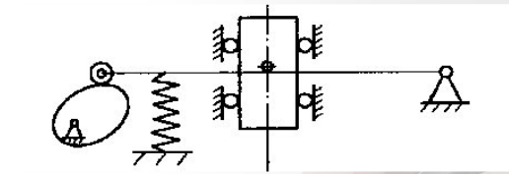
如图2-6所示，它使装在连铸机结晶器上的滚轮沿着与铸机曲率半径相同的弧形导轨运动，这种机构不容易保持运动精度，虽然近年来导轨式振动机构在罗可普连铸机上得到了应用，但是导航式振动机构所固有的缺点在生产中依旧得不到避免，使得一些生产厂家不得不对其进行改造。
图2-6 导轨式振动机构
2.3传动方式及其选择

2.3.1齿轮传动

齿轮传动(如图2-7)是机械传动中应用最广的一种传动形式。它利用两齿之间的相互来传递动力。这种传动方式的主要特点有：瞬时传动比恒定，非圆齿轮传动的瞬时传动比能按需要的变化规律来设计；传动比范围大，可用于减速或增速。；速度（指节圆圆周速度）和传递功率的范围大，可用于高速、中速和低速的传动；传动效率高。一对高精度的渐开线圆柱齿轮，效率可达99%以上；结构紧凑，适用于近距离传动；制造成本较高。某些具有特殊齿形或精度很高的齿轮，因需要专用的或高精度的机床，刀具和量仪等，故制造工艺复杂，成本高；精度不高的齿轮，传动时的噪声，振动和冲击大，污染环境；无过载保护作用 。
齿轮传动的失效形式主要有以下四种：轮齿折断、齿面磨损、齿面点蚀、和齿面胶合。
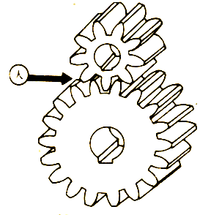
图2-7 齿轮传动

2.3.2链传动

链传动（如图2-8）是通过链条将具有特殊齿形的主动链轮的运动和动力传递到具有特殊齿形的从动链轮的一种传动方式。 链传动有许多优点，与带传动相比，无弹性滑动和打滑现象，平均传动比准确，工作可靠，效率高；传递功率大，过载能力强，相同工况下的传动尺寸小；所需张紧 力小，作用于轴上的压力小；能在高温、潮湿、多尘、有污染等恶劣环境中工作。与齿轮传动相比，链传动的制造和安装精度要求较低；中心距较大时其传动结构简单。瞬时链速和瞬时传动比不是常数，因此传动平稳性较差，工作中有一定的冲击和噪声。
链传动的缺点主要有：仅能用于两平行轴间的传动；成本高，易磨损，易伸长，传动平稳性差，运转时会产生附加动载荷、振动、冲击和噪声，不宜用在急速反向的传动中。

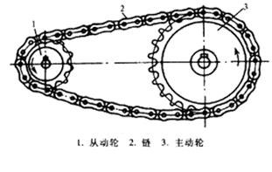
图2-8 链传动

2.3.2蜗轮蜗杆传动

蜗轮蜗杆传动（如图2-9）的两轴是相互交叉垂直的；蜗杆可以看成为在圆柱体上沿着螺旋线绕有一个齿（单头）或几个齿（多头）的螺旋，蜗轮就象个斜齿轮，但它的齿包着蜗杆。在啮合时，蜗杆转一转，就带动蜗轮转过一个齿（单头蜗杆）或几个齿（多头蜗杆）与齿轮传动相比，
优点:
<1>蜗轮蜗杆传动除了和齿轮同样得到了广泛应用外,它解决了齿轮的降速比不能太大的矛盾;
<2>工作平稳,无噪音;
<3>蜗轮可以得到精确的很小的转动,因此蜗轮蜗杆传动常用来作分度用;
<4>能自锁---当蜗杆螺旋线升角小于3-6度时,蜗轮蜗杆传动能自锁(即只能由蜗杆带动蜗轮,蜗轮不能带动蜗杆).
缺点:
<1>效率较低,一般为0.7--0.9;当降速比很大时,效率甚至在0.5以下;
<2>发热大,,所以,工作时要求有良好的冷却和润滑条件;
<3>在较高速度下传递动力时,蜗轮常用较贵的有色金属(青铜);
<4>蜗轮比齿轮制造困难.
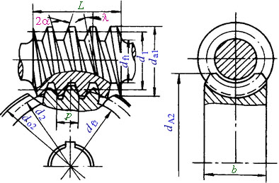
图2-9：蜗轮蜗杆传动

综上所述，我选择四连杆式振动机构，齿轮传动，总体设计示意图如图2-10所示：
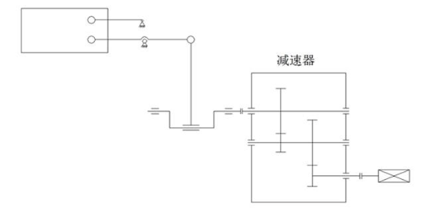

图2-10 总体设计示意图

